Консультация для родителей
«Воспитание ответственности у детей»

Все родители мечтают приучить своих детей нести ответственность за свои слова и поступки. Во многих семьях полагают, что решение проблемы - в установлении постоянных обязанностей для детей. Считается, что мальчикам надо поручать выносить мусорное ведро или стричь газон, а для девочек нет ничего лучше мытья посуды и уборки комнат. На самом же деле такие обязанности, являясь важными в домашней обстановке, в быту семьи, все же могут не повлиять на формирование у ребенка чувства ответственности. Напротив, в некоторых семьях принуждение к выполнению этих обязанностей приводит к постоянным ссорам, которые плохо отражаются и на детях, и на родителях. В конце концов ребенок, вероятно, будет слушаться, а кухня засверкает чистотой, но неизвестно, как принуждение повлияет на формирование характера.
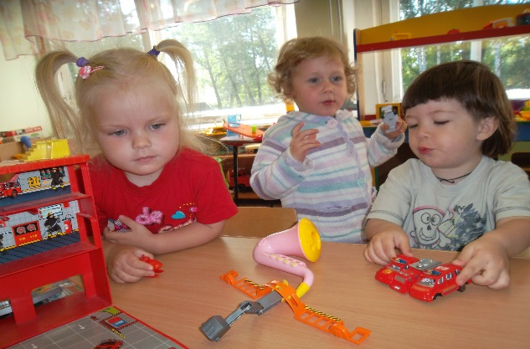
Истина проста: чувство ответственности нельзя навязать, оно должно проявиться «изнутри», на основе ценностной ориентации, полученной дома, а также вне семьи.
Пробуждение ответственности. Желая воспитать в своих детях чувство ответственности, мы при этом хотим, чтобы они руководствовались высшими ценностями, т. е. любовью к жизни, к труду, поиском счастья. Однако чаще всего мы ощущаем чувство ответственности, - вернее, отсутствие его - в более конкретных случаях: когда у ребенка в комнате беспорядок, домашние задания сделаны неряшливо, занятия музыкой заброшены, поведение оставляет желать лучшего.
С другой стороны, ребенок может быть вежливым, поддерживать в своей комнате порядок, аккуратно выполнять все, что ему поручают, и все же принимать решения, за которые он не будет нести никакой ответственности. Это особенно верно в отношении тех детей, которым всегда «велят» сделать то-то и то-то. Им не дают возможности составить собственное мнение о чем-либо, сделать выбор, выработать определенные основы поведения.
Внутренняя эмоциональная реакция ребенка на обучение решает все; от нее зависит, сколько он закрепит в сознании из того, чему мы его учим. Ценности нельзя преподать «в лоб». Им научаются постепенно, пока ребенок подражает взрослым, заслужившим его любовь и уважение, и отождествляет себя с ними.
Итак, проблема ответственности детей за свое поведение поднимает, в свою очередь, проблему ценностной системы родителей в ориентации на детское воспитание. Необходимо рассмотреть следующее: существует ли какой-нибудь определенный тип поведения с детьми (в теории и на практике), который помог бы пробуждению у них чувства ответственности? Настоящая глава посвящена ответу на этот вопрос с точки зрения психологии.
Стремление к цели: ежедневная работа. Чувство ответственности у детей умело и сознательно пробуждают родители. Они дают ребенку понять, что он имеет право на все чувства, но и показывают ему приемлемые способы выражения этих чувств. На этом пути взрослых ждут невероятные трудности. Вот такие утверждения только вредят делу.
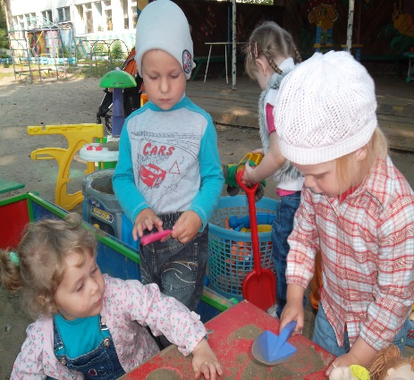
- Отрицание. На самом деле ты не хотел так сказать, ведь ты любишь своего братца.
- Непризнание. Разве ты у нас такой? Да нет, это просто в тебя черт вселился!
- Подавление. Скажешь еще хоть раз: «Ненавижу!» - смотри, не миновать тебе порки! Хорошие мальчики так не говорят.
- Приукрашивание. Разве ты и вправду ненавидишь брата? Наверное, он просто тебе надоел. Нужно уметь сдерживать свои чувства.
Говоря так, взрослые забывают, что чувства, как реки, нельзя остановить - их можно только направить в другое русло. Нельзя отрицать существование бурных чувств, попытка сделать это приведет к беде. Необходимо признать их реальность и их власть. Если отнестись к ним с уважением и «отвести» их в нужное русло, они наполнят нашу жизнь светом и радостью.
Остается вопрос: какие мы должны предпринять шаги, чтобы сократить разрыв между нашими целями и положением дел на данный момент? С чего начать?
Скорее всего, нужно составить такую программу, которая будет комбинацией долгосрочных и краткосрочных «заданий». При этом мы должны четко представлять себе, что многое зависит от наших отношений с детьми и что проявления различных черт характера детям нужно не описывать, а демонстрировать.
Первый шаг в выполнении долгосрочной программы - заинтересованность в том, что дети думают и чувствуют, а не в их внешних реакциях - подчинении нам или сопротивлении.
Как понять, что дети думают и чувствуют?
Они сами дают нам ключ к пониманию этого. Их чувства отражены в словах и в интонациях, в жестах и позах. А наша задача - прислушиваться, всматриваться, чутко реагировать.
Нашим девизом должно стать: «Я хочу понять своего ребенка. Хочу показать ему, что понимаю его. Хочу выразить свое понимание, отбросив автоматическую критику и осуждение».
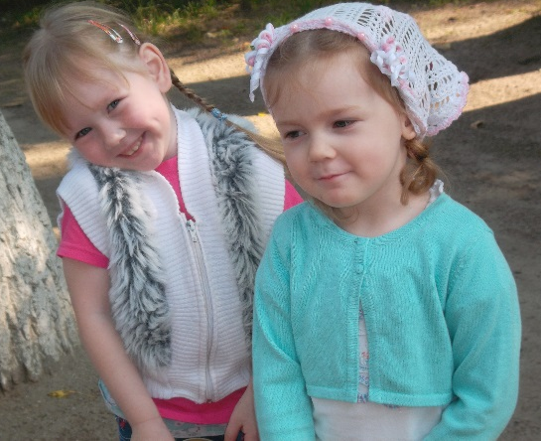
Если ребенок приходит из школы хмурый, молчит, не отвечает на вопросы - ясно, что у него какие-то неприятности. Следуя нашему девизу, мы не станем начинать разговор с критических замечаний вроде:
- Что это ты такой кислый?
- Что это за унылая гримаса?
- Что ты еще там натворил?
- Что у тебя опять стряслось?
Если мы сочувствуем ребенку, нельзя делать ему такие замечания, которые вызывают у него досаду, ненависть, желание, чтобы весь мир полетел в тартарары.
Напротив, родители должны показать, что понимают его, говоря:
- Наверное, у тебя какие-то неприятности.
- У тебя был трудный день.
- Тебе нелегко пришлось сегодня.
- Наверное, ты с кем-нибудь поссорился.
Такие утверждения лучше, чем вопросы типа: «Что с тобой? Что случилось?» Вопросы - признак любопытства, утверждения - признак сочувствия.
Естественно, что ребенок познает лишь те чувства, которые переживает, испытывает сам. Если только критиковать его, он никогда не научится ответственности. Все, что он сможет, это проклинать себя и обвинять других. Он научится не доверять своим собственным суждениям, перестанет проявлять свои способности и будет подвергать сомнению намерения окружающих. В довершение ко всему он привыкнет жить в ожидании неминуемого осуждения.
Подготовить почву для перемен в характере ребенка к лучшему можно при помощи следующего.
- Чутко слушать ребенка. Дети испытывают разочарование и досаду, если видят, что родителей не интересуют их мысли и чувства. В результате они делают вывод, что мысли у них глупые, а их самих никто не любит. Если родители слушают ребенка внимательно, это пробуждает у него чувство уверенности в себе. Значит, он будет увереннее оценивать происходящие события, поступки людей.
- Не дать созреть «гроздьям гнева». Родители должны сознательно избегать таких выражений и замечаний, которые вызывают у ребенка чувство неприятия, ненависти.
Оскорбления. Ты - позор для своей школы и семьи.
Ругательства. Хлюпик, дурак, идиот.
Пророчества. Кончишь ты тюрьмой, это точно.
Угрозы. Пока не будешь хорошо себя вести, советую тебе вообще забыть про карманные деньги!
Обвинения. Все ссоры ты всегда начинаешь первый.
Демонстрация власти. Лучше помолчи и послушай, что старшие скажут.
- Просим «без личностей». Если в воздухе запахло грозой, родителям лучше выражать свои чувства и мысли, щадя личность ребенка, его достоинство.
Если родители внимательно выслушивают ребенка, воздерживаются от язвительных замечаний и выражают свои чувства и требования, не задевая детской гордости, в душе ребенка начинают складываться иные основы поведения. Атмосфера сочувствия приближает ребенка к родителям. Он замечает их искренность, такт, внимание и, в свою очередь, подражает им. Такая перемена совершится не сразу, но в конце концов усилия родителей будут вознаграждены.

